检 测 报 告

试验名称：靠背疲劳

主检： |  | 日期： | 2022年5月30日
审核： |  | 日期： | 2022年2月28日
批准： |  | 日期： | 2022年2月28日



北京光华荣昌汽车部件有限公司实验室

声 明

- 报告无实验室“检测专用章”无效。
- 报告无主检、审核、批准人签字无效。
- 报告涂改无效。
⑷ 复制报告未重新加盖“检测专用章”无效。
⑸ 对检测报告若有异议，请收到报告后15个工作日内通知实验室。
⑹ 送样检测仅对样品负责。
⑺ 电子版报告无安全密码无效

试验单位：北京光华荣昌汽车部件有限公司实验室
地 址：北京市昌平区流村镇工业园区
电 话： (010) 60793358-5711 邮 编：102200

样品名称 | 前座总成（高配） | 车 型 | J6L
样品件号 | 6900010-BH13-C00 | 样品数量 | 1件
委托单位 | 座椅开发部 | 生产单位 | /
送样者及其  联系方式 | 李世新  18612905895 | 送样日期 | 2022年5月6日
试验地点 | 北京光华荣昌汽车部件有限公司  实验室 | 试验日期 | 2022年5月30日
试验项目 | 靠背疲劳
试验标准 | 编号为GR20220506SQS101试验申请单
样品状态 | PV
试验结果 | 经检验所送样品所检验项目不符合要求
备 注

一、试验条件
试验时间： | 2022年5月30日—2022年5月30日
试验地点： | 北京光华荣昌汽车部件有限公司实验室
试验人员： | 王伟
环境温/湿度： | 温度：26.1℃；湿度：24.2 %
二、试验仪器设备
序号 | 设备名称 | 设备编号 | 规格型号 | 厂家 | 精度 | 有效期
1 | 汽车座椅综合性能  试验台 | Q-046 | JYNJ-2 | 上海聚德永升测控系统有限公司 | 1级 | 2022年12月5日
2 | 直尺 | L-182 | 1000mm | 宁波蓝达工量具有限公司 | 1mm | 2022年12月12日
三、试验方法及评价标准
1、试验方法
以R点为力矩参考点，在驾驶员座椅靠背的上横梁中心点处，反复加载P0±P（49N·m±147N·m），作用力方向应垂直于靠背骨架，且加载频率不能引起座椅骨架共振。
2、评价标准
进行试验3万次，座椅总成无损坏，座椅调整机构功能正常。完成试验1000次后，测量上横梁中心点出的位移量应在5mm内。
四、标准偏离
1、标准偏离
无
五、试验结果
1、试验结果
样件名称 | 样件编号 | 结果描述
前座总成（高配） | 101-008 | 试验进行到759次时，右后座框处开裂。

2、结果照片
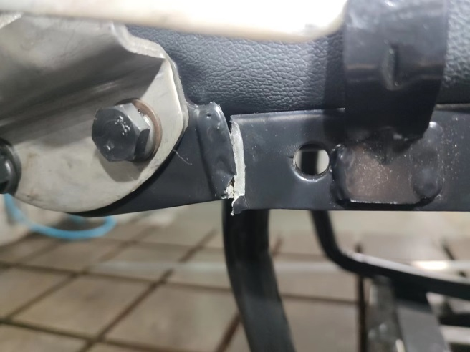 | 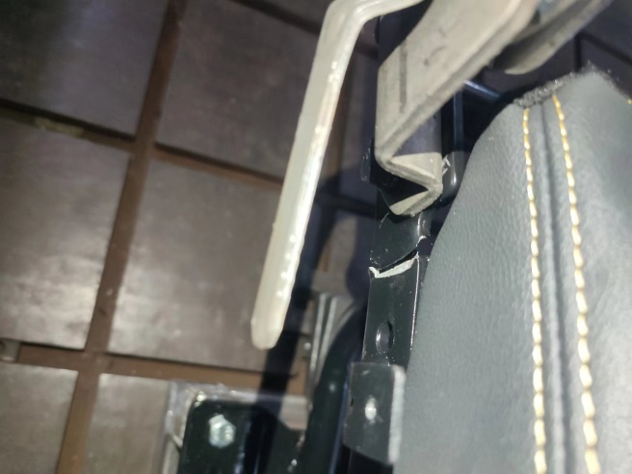
3、试验结论
不合格
备注: 合格: 达到要求; 不合格: 未达到要求; 不评价:未提供评价标准:
六、试验照片
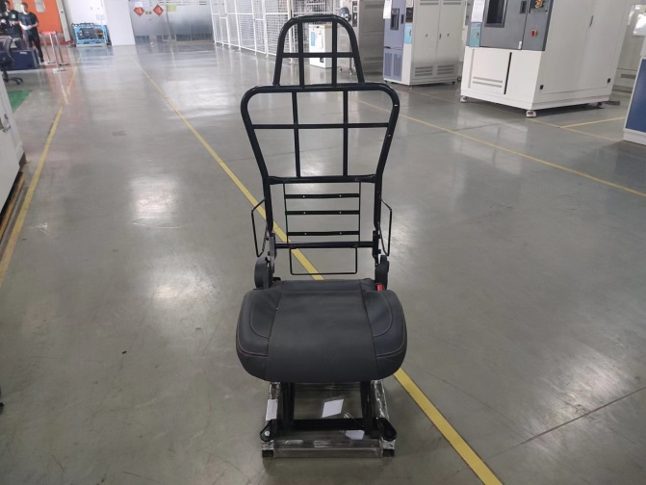
来样照片
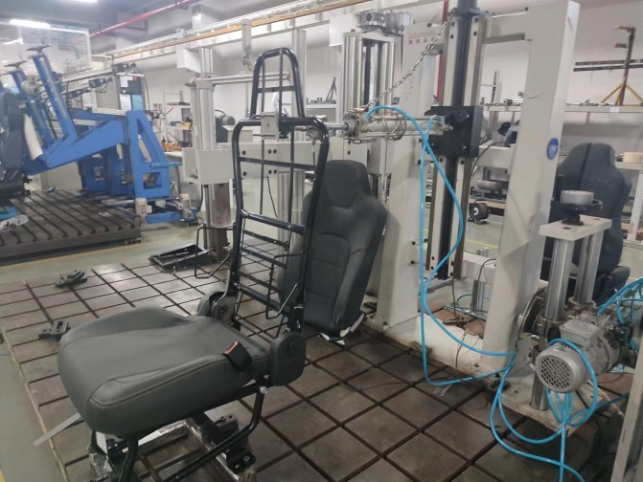
试验中
试验前
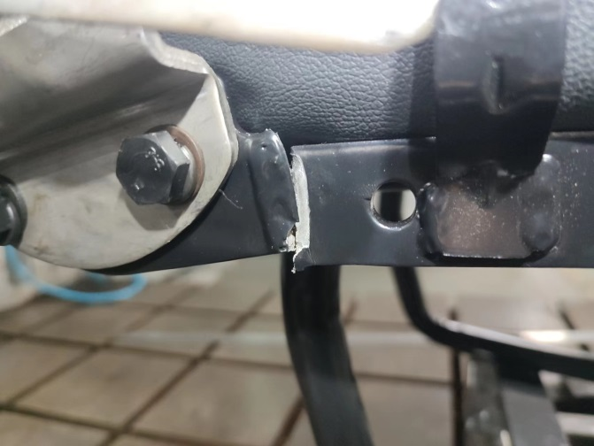 | 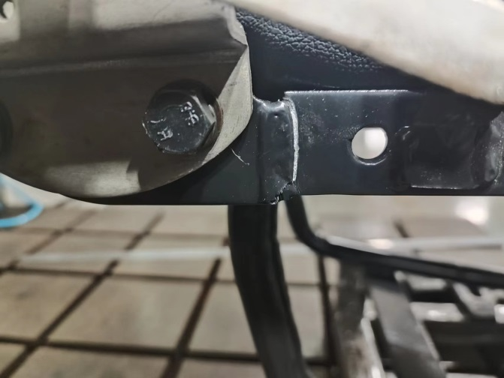
试验后
附录：样品情况表
项 目 | 样品情况
车辆名称、型号、商标 | J6L
车辆类型 | /
车辆生产厂 | /
样品名称 | 前座总成（高配）
规格型号 | 6900010-BH13-C00
结构 | /
材料名称 | /
正面颜色 | /
**报告结束**

